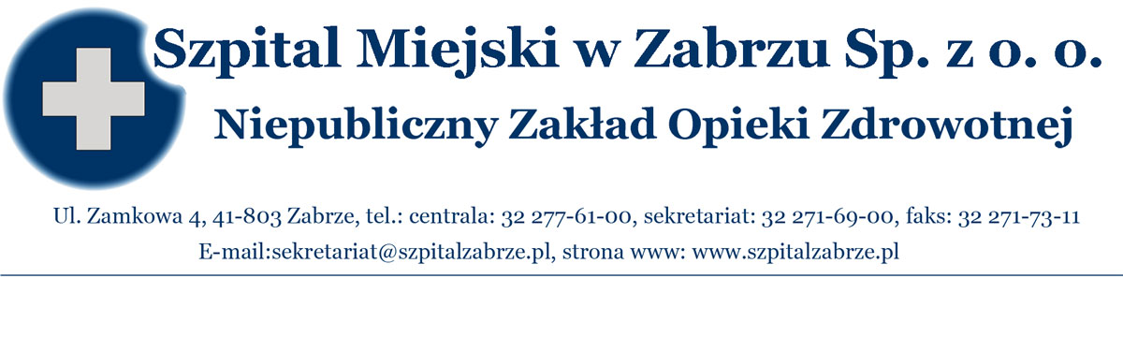

WSZYSCY WYKONAWCY

SPROSTOWANIE DO WYJAŚNIEŃ

PRZETARG NIEOGRANICZONY NR 03/PN/12
NA DOSTAWY WYROBÓW MEDYCZNYCH JEDNORAZOWEGO UŻYTKU ORAZ MATERIAŁÓW

Zamawiający prostuje omyłkę, jaka zaistniała w Wyjaśnieniach na podstawie art 38 ust. 1 ustawy prawa zamówień publicznych.

Pytanie nr 97 powinno brzmieć:
„ Czy Zamawiający wyrazi zgodę na zaoferowanie w tej pozycji masek z gumką?
a Odpowiedź 97
Zamawiający nie wyraża zgody.

_________________________________________________
Prezes Zarządu Szpitala Miejskiego Zabrzu
dr n. med. Mariusz K. Wójtowicz

